Пользовательские истории планирование доставки изделий
Carabi
2021

Диаграмма БП «Доставка изделий»

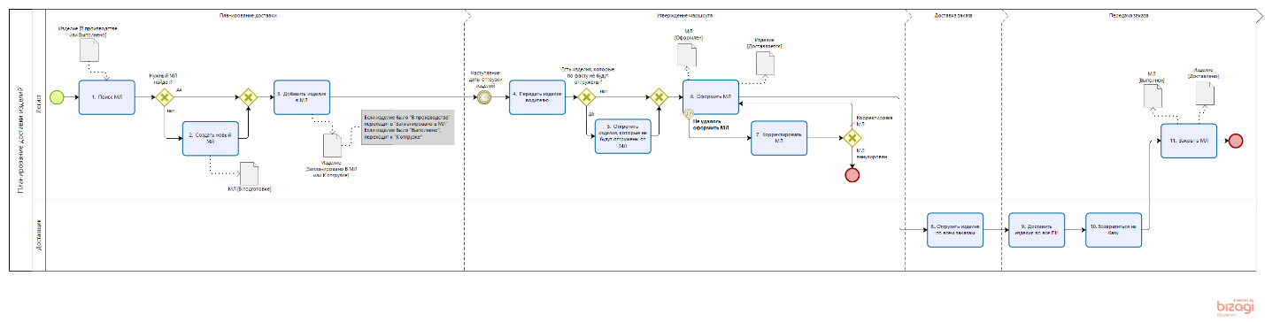

Заказы на производстве

Нововведение

Роль: Менеджер
- В заказе на производство, который находится в статусе «в планировании», при заполнении данных указывать способ и адрес доставки.
Список маршрутных листов
Роль: Логист
- Создать маршрутные листы (далее «МЛ») на определенную дату.

Экран планирования доставки изделий

Роль: Директор производства
- При переводе изделия в статус «В производстве» в изделиях на производство будет заполнена «дата готовности изделия к отгрузке», ее необходимо сверить и при необходимости изменить.
- При необходимости изменить способ доставки.
- При необходимости изменить адрес доставки.
- Добавить изделия в МЛ.
Если изделие находилось в статусе «В производстве», перейдет в «Добавлено в МЛ».
Если изделие находилось в статусе «Выполнено», перейдет «К отгрузке».
Если адрес доставки изделия будет изменен, то изделие нужно удалить из МЛ и добавить в другой.
Список маршрутных листов (оформление МЛ)

Роль: Логист
- Перед отгрузкой изделий водителем проверить, какие изделия будут отгружены по факту.
- Удалить из МЛ изделия, которые не будут отгружены по факту.
- Оформить МЛ.
При инициации оформления МЛ Carabi проверяет нахождение всех изделий на нахождение в статусе «К отгрузке».
Если в МЛ есть изделия, которые не находятся в статусе «К отгрузке», в модальном окне будет выведено сообщение об ошибке. Выполнить корректировку МЛ и инициировать его оформление повторно.
Возможные способы корректировки:
- Изменить дату выезда МЛ;
- Удалить изделия из МЛ;
- Перевести работы по изделию в 100%;
- Аннулировать МЛ
Если в МЛ все изделия находятся в статусе «К отгрузке», то при его оформлении они перейдут в статус «Доставляется», МЛ перейдет в статус «Оформлен».
Закрытие маршрутных листов

Роль: Логист
- При возвращении водителя на склад закрыть МЛ, переведя его в статус «Выполнен».
Изделия переходят в статус «Доставлено».

